
课 程 实 验 报 告
课程名称： 汇编语言程序设计实验
实验名称： 实验一 编程基础
实验时间： 2019-3-18，18:30-21:50 实验地点： 南一楼803室15号实验台
指导教师： 许向阳

专业班级：计算机科学与技术201703班
学 号： U201714609 姓 名： 李慧骏
同组学生： 无 报告日期： 2019年 3 月 18日
原创性声明
本人郑重声明：本报告的内容由本人独立完成，有关观点、方法、数据和文献等的引用已经在文中指出。除文中已经注明引用的内容外，本报告不包含任何其他个人或集体已经公开发表的作品或成果，不存在剽窃、抄袭行为。
特此声明！
学生签名：
日期：2019.3.18
成绩评定
实验完成质量得分（70分）（实验步骤清晰详细深入，实验记录真实完整等） | 报告撰写质量得分（30分）（报告规范、完整、通顺、详实等） | 总成绩（100分）
指导教师签字：
日期：

目录

目录
1 实验目的与要求 2
2 实验内容 2
3 3实验过程 3
3.1 任务1 3
3.1.1 实验步骤 3
3.1.2 实验记录与分析 4
3.2 任务2 6
3.2.1 实验步骤 6
3.2.2 实验记录与分析 6
3.3 任务3 10
3.3.1 实验步骤 10
3.3.2 实验记录与分析 10
3.4 任务4 14
3.4.1 代码编写 14
3.4.2 程序运行与测试 17
4 总结与体会 19
参考文献 20

实验目的与要求
本次实验的主要目的与要求有下面6点，所有的任务都会围绕这6点进行，希望大家事后检查自己是否达到这些目的与要求。
- 掌握汇编源程序编辑工具、汇编程序、连接程序、调试工具TD的使用；
- 理解数、符号、寻址方式等在计算机内的表现形式；
- 理解指令执行与标志位改变之间的关系；
- 熟悉常用的DOS功能调用；
- 熟悉分支、循环程序的结构及控制方法，掌握分支、循环程序的调试方法；
- 加深对转移指令及一些常用的汇编指令的理解。

实验内容

（上机实验环境说明：在机房计算机上建议大家使用VMWare Workstation的虚拟机环境，或者DOSBox虚拟机；在自己的计算机上可以使用DOSBox虚拟机。源程序编辑工具可以使用记事本、EDIT、或C语言的编辑器；汇编程序使用MASM 6.0;连接程序使用LINK；调试工具使用TD；具体介绍可参见教材第7章及《80X86汇编语言程序设计上机指南》，相关软件可以到教学网站上下载）

任务1. 《80X86汇编语言程序设计》教材中 P31的 1.14题。

要求：(1) 直接在TD中输入指令，完成两个数的求和、求差的功能。求和/差后的结果放在(AH)中。

(2) 请事先指出执行指令后(AH)、标志位 SF、OF、CF、ZF的内容。

(3) 记录上机执行后的结果，与（2）中对应的内容比较。

任务2. 《80X86汇编语言程序设计》教材中 P45的 2.3题。

要求：（1）分别记录执行到“MOV CX，10”和“INT 21H”之前的(BX), (BP),(SI),(DI)各是多少。

（2）记录程序执行到退出之前数据段开始40个字节的内容，指出 程序运行结果是否与设想的一致。

任务3. 《80X86汇编语言程序设计》教材中 P45的 2.4题的改写。

要求：(1) 实现的功能不变，但对数据段中变量访问时所用到的变址寄存器采用32位寄存器。

(2) 记录程序执行到退出之前数据段开始40个字节的内容，检查 程序运行结果是否与设想的一致。

(3)在TD代码窗口中观察并记录机器指令代码在内存中的存放形式，并与TD中提供的反汇编语句及自己编写的源程序语句进行对照，也与任务2做对比。（相似语句记录一条即可，重点理解机器码与汇编语句的对应关系，尤其注意操作数寻址方式的编码形式，比如寄存器间接寻址、变址寻址、32位寄存器与16位寄存器编码的不同、段前缀在代码里是如何表示的等）。

（4）观察连续存放的二进制串在反汇编成汇编语言语句时，从不同字节位置开始反汇编，结果怎样？理解 IP/EIP指明指令起始位置的重要性。

任务4. 内存单元的访问。

以四种不同的内存寻址方式（寄存器间接寻址、变址寻址、基址加变址寻址、直接寻址），将自己学号的后3位以字符方式依次存储到以XUEHAO开头的存储区中。

要求：在报告中给出完整的程序；给出运行效果截图；（不需要画流程图）；在程序注释中，明确指出访问存储单元时，用的是什么寻址方式。

3实验过程

任务1

实验步骤
1. 准备上机实验环境。
2. 在TD的代码窗口中的当前光标下输入第一个运算式对应的两个8位数值对应的指令语句MOV AH,01001101B；MOV AL,-01110010B；ADD AH,AL；观察代码区显示的内容与自己输入字符之间的关系；然后确定CS:IP指向的是自己输入的第一条指令的位置，单步执行三次，观察寄存器内容的变化，记录标志寄存器的结果。
预计ADD执行之后（AH）=0DBH SF=1、OF=0、CF=0、ZF=0
重复上述过程，将剩下几个表达式计算完毕，比较结果。
3. 输入MOV AH,10H；MOV AL,-5H；SUB AH,AL；观察标志位特点；
输入MOV AH,0FFH；MOV AL,-5H；SUB AH,AL；观察标志位特点。
实验预测如下
 | AH | SF | OF | CF | ZF
1 | 8DH | 1 | 1 | 0 | 0
2 | 7AH | 0 | 1 | 1 | 0
3 | 08H | 0 | 0 | 1 | 0

实验记录与分析
- 实验环境条件：P3 2.60Hz 8GB 内存；Windows 10 DOSBox-0.74 TD.exe5.0。
- 第（1）小题，x1=+0110011B,x2=+1011010B。

在TD之间输入指令 MOV AH,00110011B; ADD AH,01011010B,F7进行单步调试。
调试结果如图1.1所示。可得ax即AH=8DH,CF=0,ZF=0,SF=1,OF=1。与预测相同。
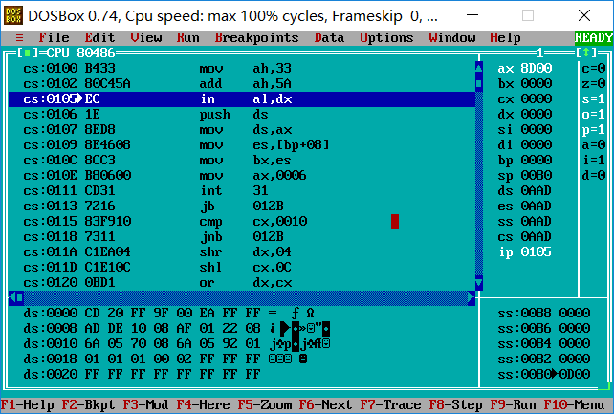
  - 任务1第一小题测试
- 第（2）小题，x1=-0101001B,x2=-1011101B。
在TD之间输入指令 MOV AH,11010111 B; ADD AH,10100011B,F7进行单步调试。
调试结果如图1.1所示。可得ax即AH=7AH,CF=1,ZF=0,SF=0,OF=1。与预测相同。
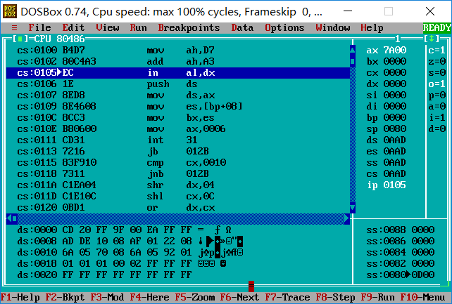
1.2任务1第二小题测试
- 第（3）小题，x1=+1100101B,x2=-1011101B。
在TD之间输入指令 MOV AH,01100101 B; ADD AH,10100011B,F7进行单步调试。
调试结果如图1.1所示。可得ax即AH=08H,CF=1,ZF=0,SF=0,OF=0。与预测相同。
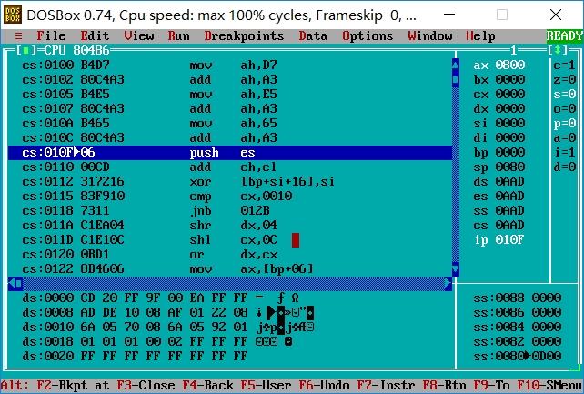
1.3 任务1第三小题测试

任务2

实验步骤
- 用记事本将P45 2.3题的代码编写完成，并以.ASM格式保存，命名为45.ASM。
- 在DOSBox中使用masm汇编源代码，生成45.OBJ文件。
- 在DOSBox中使用LINK连接45.OBJ，生成可执行文件45.EXE。
- 运行TD并打开45.EXE文件。
- 实验预计
表1.2 任务2预计结果（1）
 | BX | BP | SI | DI
MOV CX 10 | 0014H | 001EH | 0000H | 000AH
INT 21H | 001EH | 0028H | 000AH | 0014H

表1.3 任务2预计结果（2）
 | DS段前40字节内容
程序结束前 | 00 | 01 | 02 | 03 | 04 | 05 | 06 | 07
程序结束前 | 08 | 09 | 00 | 01 | 02 | 03 | 04 | 05
程序结束前 | 06 | 07 | 08 | 09 | 01 | 02 | 03 | 04
程序结束前 | 06 | 07 | 08 | 09 | 0A | 0B | 0C | 0D

实验记录与分析
- 实验环境条件：P3 2.60Hz 8GB 内存；Windows 10 DOSBox-0.74 TD.exe5.0。
MASM.EXE 6.0； LINK.EXE 5.2; TD.EXE 5.0。
- 汇编源程序时，汇编程序报了7个错误。如图1.4所示
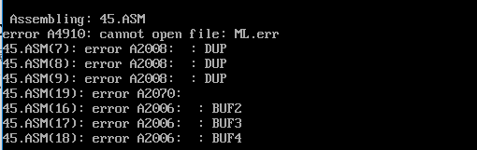
1.4 汇编asm文件出错

按照提示，对对应行仔细检查，发现了错误原因。具体错误可见“7.源程序”部分。
3. 连接过程没有发生异常。
4.单步调试，在执行MOV CX 10之前，各值如1.5图所示，BX=0014H,BP=001EH,SI=0000H,DI=000AH。符合预期值。
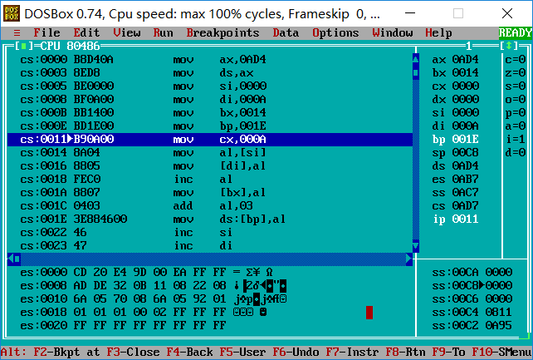
图1.5 执行MOV CX 10前情况
- 单步调试，在执行INT 21H之前，各值如1.6图所示，BX=001EH,BP=0028H,SI=000AH,DI=0014H。符合预期值。
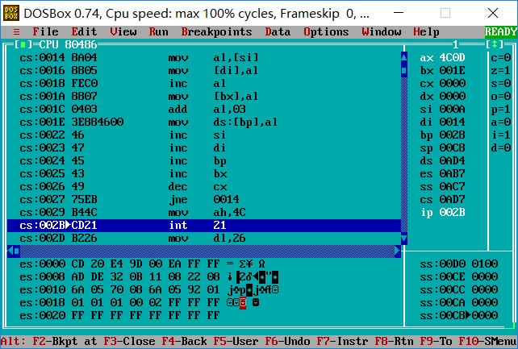
图1.6 执行INT 21H前情况
- 跳转至DS区。初始操作时忘记TAB转换操作区域，而直接在代码区进行跳转，导致无法获取结果。转换至堆栈区后使用goto功能输入 “DS:0”，得到结果如图1.7所示。与预期结果相同。
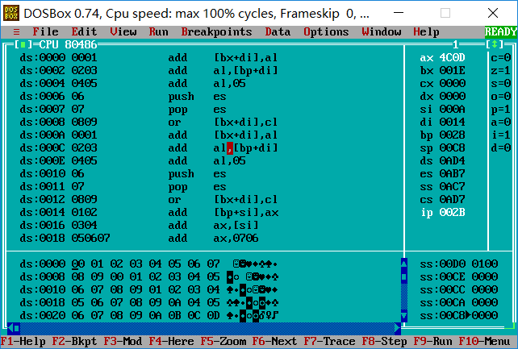
图1.7 DS段数据前40字节
7.源程序
.386
STACK SEGMENT USE16 STACK
DB 200 DUP(0)
STACK ENDS
DATA SEGMENT USE16
BUF1 DB 0,1,2,3,4,5,6,7,8,9
BUF2 DB 10 DUP(0)// 编写时漏掉了个数10
BUF3 DB 10 DUP(0)// 编写时漏掉了个数10
BUF4 DB 10 DUP(0)// 编写时漏掉了个数10
DATA ENDS
CODE SEGMENT USE16
ASSUME CS:CODE,DS:DATA,SS:STACK
START: MOV AX,DATA
MOV DS,AX
MOV SI, OFFSET BUF1
MOV DI, OFFSET BUF2//由于19行出错而报错
MOV BX, OFFSET BUF3//由于19行出错而报错
MOV BP, OFFSET BUF4//由于19行出错而报错
MOV CX, 10//误将CX写成CS
LOPA: MOV AL,[SI]
MOV [DI],AL
INC AL
MOV [BX],AL
ADD AL,3
MOV DS:[BP],AL
INC SI
INC DI
INC BP
INC BX
DEC CX
JNZ LOPA
MOV AH,4CH
INT 21H
CODE ENDS
END START

任务3

实验步骤
  - 修改任务2中的代码,使其满足任务3的需求,命名为46.asm保存。
  - 生成对应asm、obj、exe文件操作与使用TD编译操作同任务2。
  - 实验预测
表1.4任务3预计结果
 | DS段前40字节内容
程序结束前 | 00 | 01 | 02 | 03 | 04 | 05 | 06 | 07
程序结束前 | 08 | 09 | 00 | 01 | 02 | 03 | 04 | 05
程序结束前 | 06 | 07 | 08 | 09 | 01 | 02 | 03 | 04
程序结束前 | 06 | 07 | 08 | 09 | 0A | 0B | 0C | 0D

实验记录与分析
- 修改后代码
.386
STACK SEGMENT USE16 STACK
DB 200 DUP(0)
STACK ENDS
DATA SEGMENT USE16
BUF1 DB 0,1,2,3,4,5,6,7,8,9
BUF2 DB DUP(0)
BUF3 DB DUP(0)
BUF4 DB DUP(0)
DATA ENDS
CODE SEGMENT USE16
ASSUME CS:CODE,DS:DATA,SS:STACK
START: MOV AX,DATA
MOV DS,AX
MOV ESI,0
MOV EDI,0
MOV EBX,0
MOV EBP,0
MOV CX,10
LOPA: MOV AL,[ESI]+BUF1
MOV [EDI]+BUF2,AL
INC AL
MOV [BX]+BUF3,AL
ADD AL,3
MOV DS:[BP]+BUF4,AL
INC ESI
INC EDI
INC EBP
INC EBX
DEC CX
JNZ LOPA
MOV AH,4CH
INT 21H
CODE ENDS
END START
- 实验环境条件：P3 2.60Hz 8GB 内存；Windows 10 DOSBox-0.74 TD.exe5.0。
MASM.EXE 6.0； LINK.EXE 5.2; TD.EXE 5.0。
- 汇编源程序过程没有发生异常。
- 连接过程没有发生异常。
- 对文件进行单步调试，并使用goto跳转至DS段观察前40个字节的内容，中途由于鼠标多次失灵导致被迫重启TD，最终成功得到结果如图1.8所示，结果与预测相同。
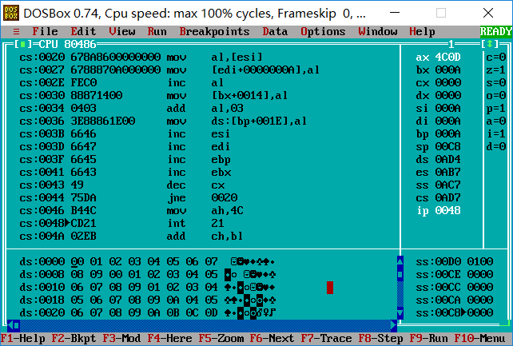
图1.8 任务3DS段前40字节
- 任务3反汇编指令与原代码指令对比
代码段截图如图1.9所示
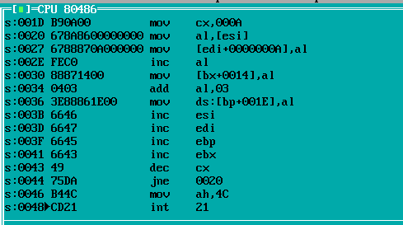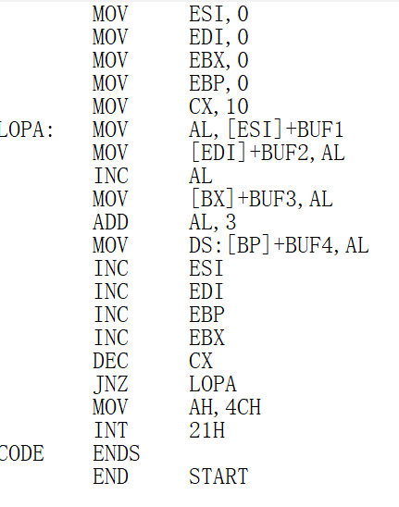
图1.9 任务3反汇编代码（左）与源代码（右）对比
（1）由对比可知在源代码中用十进制表示的常数在反汇编后全部转化为了十六进制。如源代码的在反汇编中变成了。
（2）在反汇编中所有的地址表示方法都变成了偏移地址。如在反汇编中变成了
以及中LOPA标识也变成了0020。
（3）除了上述外，大部分表示反汇编任然与源程序表示方法相同。包括选择的寄存器名称，操作指令名称等，都保持不变。
- 任务2与任务3反汇编代码对比
代码段截图如图1.9所示
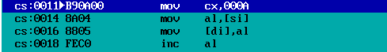
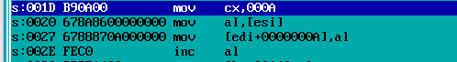
图1.9 任务2反汇编代码（上）任务3反汇编代码（下）
可以清晰对比32位寄存器与16位寄存器在偏移地址上的差别。
- 尝试从不同位置开始反汇编
最开始仅仅使用了goto语句，并没有将该语句设置为操作句，结果发现寄存器IP并没有改变，且TRACE操作后仍然返回了GOTO之前的语句。
利用goto功能在代码段输入000B地址，并且将其设置为操作句后，观察到IP也随之更改为000B，如图1.10所示。
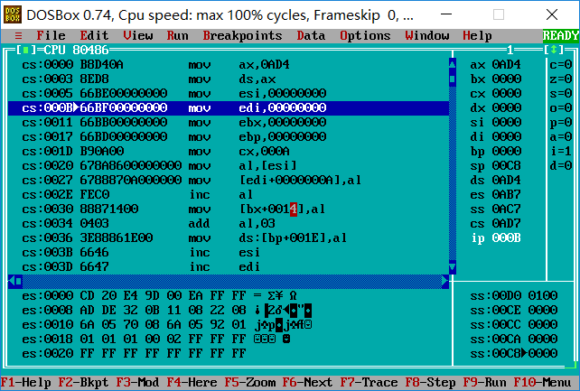
图1.10 goto语句操作

任务4

代码编写
- 编写完初始代码后，利用masm编译出现了若干BUG，如图1.11所示，经过检查发现是标点符号使用了中文导致的大面积错误，修改后再次编译仍然存在一个BUG，如图1.12所示，再次修改后终于成功生成了OBJ文件，如图1.13所示。
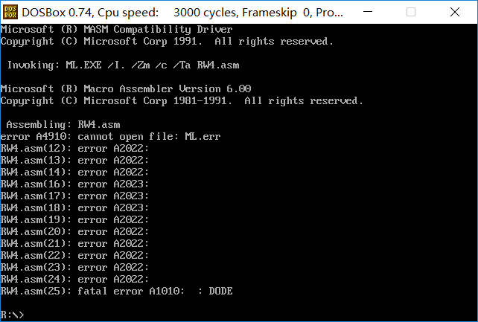
图1.11 第一次编译BUG
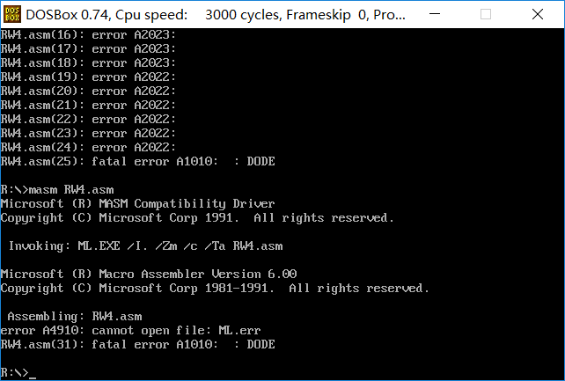
图1.12第二次编写BUG
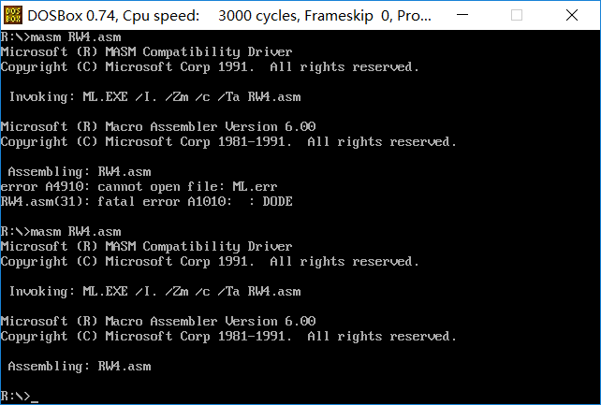
图1.13编译成功
- LINK与TD操作正常，打开文件后如图1.14所示。
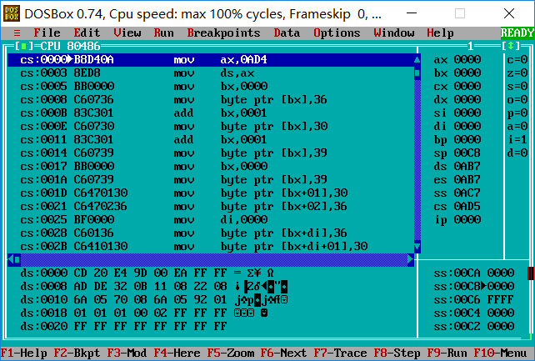
图1.14 打开文件
- 源代码
.386
STACK SEGMENT USE16 STACK
DB 200 DUP(0)
STACK ENDS
DATA SEGMENT USE16
XUEHAO DB 10 DUP(0)
DATA ENDS
CODE SEGMENT USE16
ASSUME CS :CODE,DS:DATA,SS:STACK
START: MOV AX,DATA
MOV DS,AX
MOV BX,OFFSET XUEHAO
MOV BYTE PTR [BX],36H
ADD BX,1H
MOV BYTE PTR [BX],30H
ADD BX,1H
MOV BYTE PTR [BX],39H
MOV BX,OFFSET XUEHAO
MOV BYTE PTR [BX]+0,36H
MOV BYTE PTR [BX]+1,30H
MOV BYTE PTR [BX]+2,39H
MOV DI,0H
MOV BYTE PTR [BX][DI]+0,36H
MOV BYTE PTR [BX][DI]+1,30H
MOV BYTE PTR [BX][DI]+2,39H
MOV BYTE PTR DS:[0],39H
MOV BYTE PTR DS:[1],30H
MOV BYTE PTR DS:[2],36H
MOV AH,4CH
INT 21H
CODE ENDS
END START

程序运行与测试
- 寄存器间接寻址运行测试，运行至高亮语句前利用GOTO语句查看DS段情况，可得学号“609”已经输入，如图1.15所示。
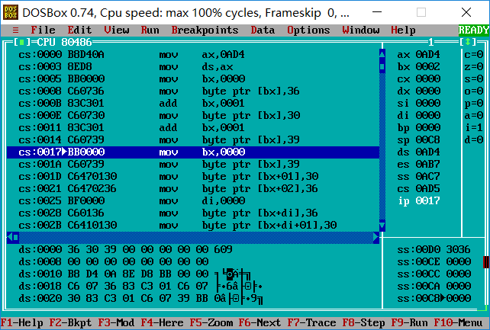
图1.15 寄存器间接寻址运行
- 变址寻址运行测试，运行至高亮语句前利用GOTO语句查看DS段情况，可得学号“609”已经输入，如图1.16所示。

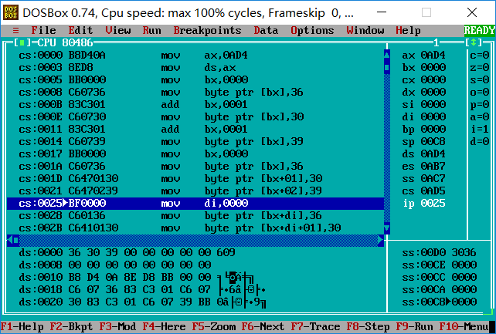
图1.16变址寻址运行测试
- 基址加变址寻址运行测试，运行至高亮语句前利用GOTO语句查看DS段情况，可得学号“609”已经输入，如图1.17所示。
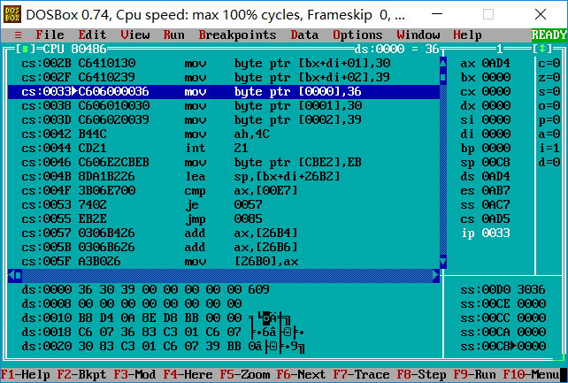
图1.17 基址加变址寻址运行测试
- 直接寻址运行测试，运行至高亮语句前利用GOTO语句查看DS段情况，可得学号“609”已经输入，如图1.18所示。
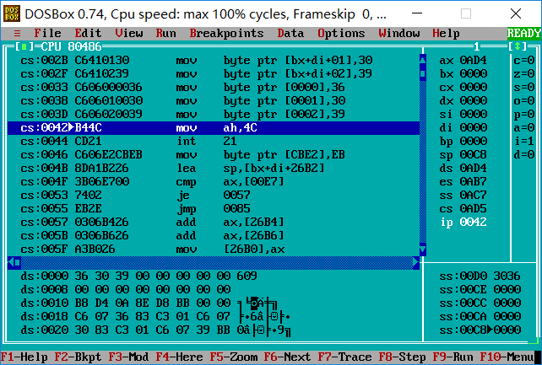
图1.18 直接寻址运行测试

总结与体会
通过任务1的实验，让我对TD的使用有了基本的认识，同时也让我知道了TD除了调试还具有即时输入与测试的功能。同时在使用TD的时候还发现其存在着不少的小BUG，例如鼠标经常性失灵以及无法读取由小键盘输入的数字等。与C的编译环境不同的是，TD的输入一旦出错，无法更改，只能出现进行MOV赋值，这或多或少造成了不变，我对TD的使用还需要进一步的磨合。同时通过任务1也让我对标志位有了更加深刻的理解。
通过任务2的实验，首先是对汇编代码的输入。在失去的例如VS等编译工具的提醒输入与报错后，即使是抄写题目的代码任然出现了不少的小错误。这警醒着我以后在独立编写汇编代码时一定要保持高度的专注力，避免出现各种低级的小错误而浪费时间。
通过任务3的实验，任务理解了反汇编代码与源代码之间的差别，已经认识了16位寄存器与32位寄存器的差别。
任务4实验是我第一个编写的完整的汇编代码，在编写期间也出现了诸如全半脚符号等吧编写错误，整个代码段可以说是对照着书本的各种例子，照猫画虎地写了出来，毕竟是第一次完成，虽然过程并不算顺利，但最终还是完成了。与此同时任务4也强化了我对于寻址方式的理解。

参考文献
[1] 作者.书名.版本(第×版).译者.出版地:出版者,出版年：起页-止页
[序号] URL: 网络地址，如URL:http://www.cbs.dtu.dk/services

